系 列 书 推 荐
《海盗公主摩西》两册系列
SEERÄUBERMOSE (PIRATE MOSES series)

LeseLotse图书杂志推荐阅读
Kinderbuch-Couch月度推荐图书
三度入围国际安徒生大奖提名，三度入围德国青少年文学奖，
德国青少年文学奖的终生成就特别奖获得者
科尔斯滕·波伊 (Kirsten Boie)作品
第一册中文简体版曾授权 现已回归

第一部即将改编为电影 Pirate Mo and the Legend of the Red Ruby，
预计2026春季上映，在最近的戛纳电影市场上大受国际发行商欢迎，销售到多个国家，包括比荷卢、土耳其、波罗的海、希腊、保加利亚、波兰、斯堪的纳维亚、匈牙利、罗马尼亚、葡萄牙和前南斯拉夫各国。

系列介绍：

《海盗公主摩西》是一部风靡欧洲的优秀儿童文学作品，是德国最具盛名的儿童文学作家科尔斯滕•波伊的扛鼎之作。这两个故事情节紧张、离奇，扣人心弦，结构紧凑，环环入扣，让读者无法停止对主人公的关注，有着让人无法释卷的魔力。语言诙谐幽默、充满童趣，向孩子们打开了一副副绚丽唯美的画卷，让孩子体验身临其境的感觉。

满满海盗风，超级惊险和无敌有趣，讲述探秘寻宝，海盗生活情谊，真假公主的各种故事。

该书适合青少年阅读，不论是海盗、骑士这些容易引起孩子好奇心的题材选择，还是大气磅礴的流畅行文，绚丽精致的插图绘制，以及图书散发出来的阳光温暖气质，都是儿童文学作品中不可多得的精品。（来源：https://book.douban.com/subject/6731205/reviews ）

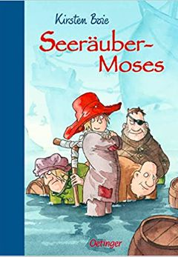
中文书名：《海盗公主摩西》
英文书名：SEERÄUBERMOSE (PIRATE MOSES)
作 者：Kirsten Boie
出 版 社：Oetinger Verlag
代理公司：ANA London
出版时间：2009年9月
代理地区：中国大陆、台湾
页 数：317页
审读资料：电子稿
类 型：7-12儿童文学

内容简介：

全员出动！“荒漠瓦莱”号上演激动时刻。

这是一个狂风肆虐的夜晚，雷雨交加，海盗们在汹涌波涛中发现了木盆里新生婴儿摩西（Moses）。卡尔船长（Cap’n Carl）和他的手下成了摩西最好的朋友，甚至是父母。

有一天，卡尔船长的劲敌木腿欧勒（Ole Woodenleg）绑架了摩西，并索要毁灭之血红宝石埋藏地的地图作为赎金。他似乎还知道摩西的真实身世。在新朋友杰克道尔·杰克的帮助下，摩西设法逃出了木腿欧勒的船。但是，他们能抢在坏海盗之前找到血红宝石吗？当摩西发现自己的亲生父母是谁时，她会大吃一惊......

媒体评价：

作者是一位出色的作家。她写过无数优秀的儿童读物。----Der Tagesspiegel

科尔斯滕·博伊是德国最著名、最成功、最多才多艺的童书作家之一。----BuchMark

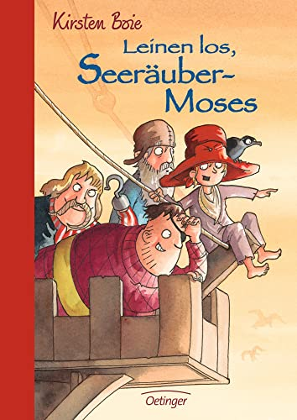
中文书名：《出发吧，海盗公主摩西》
英文书名：LEINEN LOS, SEERÄUBERMOSES（SHIP AHOY, PIRATE MOSES）
作 者：Kirsten Boie
出 版 社：Oetinger Verlag
代理公司：ANA London
出版时间：2014年1月
代理地区：中国大陆、台湾
页 数：320页
审读资料：电子稿
类 型：7-12儿童文学

德国已授九万余册（并非最新数据）

内容简介：

竖起耳朵！摩西又想要当海盗了。绣花和规矩礼节从来不是她的菜。一遍遍，摩西迫切想要回到她在“荒漠瓦莱号”上当海盗的日子，而不像现在，成为一个高贵的公主。她是多么想要追回被盗的红宝石，但身为公主，这样做是不被允许的。所以当两个陌生人声称真正的公主不是摩西而是他们的女儿的时候是多么幸运！
桅杆和帆都断了！摩西可能又要变成海盗了！科尔斯滕·博伊的“海盗摩西”的第二次历险：海盗摩西与疯狂的恶棍、真假公主一起寻宝，超级刺激，令人忍俊不禁。配有芭芭拉·朔尔兹绘制的精彩彩色插图。

媒体评价：

故事讲述风趣幽默，又机智地点缀着许多有趣的事实。作者这次还选用了一种亲近信任的叙事语调：她会对行动做出评价，有时会暂停，有时会为正在发生的事惊叹，为她的主人公欢呼[……]这本书令人愉快，插图精美，芭芭拉·朔尔茨以她自己的幽默风趣，生动地为本书插图。
----www.ndr.de, 02.02.2014

科尔斯滕·博伊以其富有创意和想象力的故事而闻名。她的这本海盗公主故事更是出类拔萃，其中的童话主题非常适合朗读。
----Eselsohr, Mai 2014

作者简介：

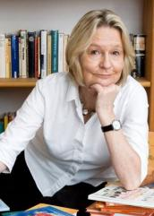
科尔斯滕·波伊 (Kirsten Boie)，1950年出生于德国汉堡，著名儿童文学作家。被德国《世界周报》（Die Welt）誉为德国最为重要的现代青少年及儿童文学作家之一，是继以《墨水三部曲》（The Inkworld Trilogy）走红国际的柯奈莉亚·冯克(Cornelia Funke)之后，另一个逐渐受到国际出版界重视的德国青少年及儿童文学作家。十四岁时获得汉堡大学提供的国际奖学金，得以在英国南汉普顿大学交换一年。读书期间，她曾在文学研究院的图书馆任助理。并在取得德语与英语学士学位后，获文学博士学位。

波伊的作品诙谐幽默，符合孩子的心理，渗透着进取、梦想、勇敢、爱心等鼓舞人心的力量，深受青少年喜爱。她在作品中始终与孩子为伍，同时也不忘注入成人视角，这使得她笔下的人物贴近生活，具有很高的可读性，深受读者喜爱。除了创作青少年文学作品，波伊还为儿童电视节目撰写短篇剧本和散文，同时也创作儿童戏剧。近几年，她还代表歌德学院出访欧洲和世界各国。

波伊一生著作颇丰，共创作了80多本书，这些书被译成多种文字在全世界出版发行。曾三度入选国际安徒生大奖（Hans Christian Andersen Award），五次入围德国青少年文学奖（Deutscher Jugendliteraturpreis），并于2007年获得德国青少年文学奖的终生成就特别奖（Sonderpreis des Deutschen Jugendliteraturpreises für ihr Lebenswerk）。

感谢您的阅读！
请将反馈信息发至：版权负责人
Email：Rights@nurnberg.com.cn
安德鲁·纳伯格联合国际有限公司北京代表处
北京市海淀区中关村大街甲59号中国人民大学文化大厦1705室, 邮编：100872
电话：010-82504106, 传真：010-82504200
公司网址：http://www.nurnberg.com.cn
书目下载：http://www.nurnberg.com.cn/booklist_zh/list.aspx
书讯浏览：http://www.nurnberg.com.cn/book/book.aspx
视频推荐：http://www.nurnberg.com.cn/video/video.aspx
豆瓣小站：http://site.douban.com/110577/
新浪微博：安德鲁纳伯格公司的微博_微博 (weibo.com)
微信订阅号：ANABJ2002

